**Veilige handling van brandbare gassen**

**De schuine zittingafsluiter GEMÜ 550 van afsluiterspecialist GEMÜ uit Ingelfingen is vanaf nu verkrijgbaar met DVGW-goedkeuring voor gas.**

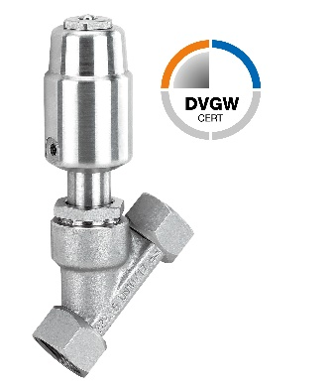De schuine zittingafsluiter GEMÜ 550 is door de DVGW gecertificeerd conform DIN EN 161:2013-04 en DIN EN 16678:2016-02. Dit betekent dat de schuine zittingafsluiter gebruikt kan worden als blokkeerelement voor brandstofgassen uit de tweede en derde familie in gasbranders en gastoestellen. Typische gassen uit deze families zijn aardgas en geassocieerd gas, die hoofdzakelijk uit methaan bestaan, vloeibare gassen met propaan en butaan en waterstof.

De uitvoeringen van de schuine zittingafsluiter GEMÜ 550 met de doorstroomrichting 'Met de schotel' zijn geschikt voor het gebruik met brandbare gassen. Hierbij neemt vanwege de ingangsdruk de afdichtingskracht niet af. De maximale bedrijfsdruk bedraagt 10 bar.

**Over ons**  
De GEMÜ Groep ontwikkelt en produceert afsluiter-, meet- en regelsystemen voor vloeistoffen, stoom en gassen. Met oplossingen voor steriele processen is de onderneming wereldmarktleider. De wereldwijd opererende, onafhankelijke familieonderneming werd in 1964 opgericht en wordt sinds 2011 in tweede generatie door Gert Müller als directeur-aandeelhouder gezamenlijk met zijn neef Stephan Müller geleid. De ondernemingsgroep behaalde in 2021 een omzet van meer dan 450 miljoen euro en heeft momenteel wereldwijd meer dan 2.200 medewerkers in dienst, van wie circa 1.200 in Duitsland. De productie vindt op zes locaties plaats: in Duitsland, Zwitserland, Frankrijk, China, Brazilië, en de VS. De wereldwijde verkoop vindt via 28 dochterondernemingen plaats en wordt vanuit Duitsland gecoördineerd. GEMÜ beschikt over een uitgebreid netwerk van dealers in meer dan 50 landen en is op elk continent actief.  
Meer informatie vindt u op [www.gemu-group.com](https://www.gemu-group.com/nl_NL/).